**西阆苑中二班班级动态**

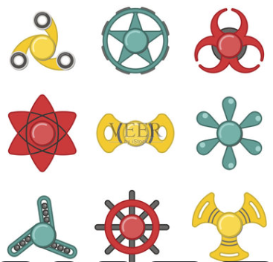

俗话说：“儿童是天生的探索家”。 2024.11.19

阶段课程四：我们身边的科学

关键活动：感知旋转 科技想象画 有趣的陀螺

【**01 来园篇**】

本班共22人，今天实际来园20人，缺2人：吴婉琰、蒋景昱在家休息。

今日对幼儿入园后自主签到、绕水杯绳等情况进行观察。

|  |  |  |  |  |  |
| --- | --- | --- | --- | --- | --- |
| 幼儿 | 自主签到 | 绕水杯绳 | 幼儿 | 自主签到 | 区域打卡 |
| 王馨悦 | ★ | ★ | 杨梓熠 | ▲ | ★ |
| 吴婉琰 | 请假 | 请假 | 杨梓煜 | ▲ | ★ |
| 梁珵恩 | ▲ | ★ | 谢瑞 | ★ | ★ |
| 张诗韵 | ★ | ★ | 成铭恩 | ★ | ★ |
| 单小岩 | ★ | ★ | 唐皓辰 | ★ | ▲ |
| 陈生冉 | ★ | ★ | 付宇晨 | ★ | ★ |
| 胡心悦 | ★ | ★ | 蒋景昱 | 请假 | 请假 |
| 郭沛怡 | ★ | ★ | 陈之昂 | ★ | ▲ |
| 鲍琳筱 | ★ | ★ | 董益嘉 | ★ | ★ |
| 丛天朗 | ★ | ★ | 李咏集 | ★ | ★ |
| 于晨栩 | ▲ | ★ | 张文轩 | ▲ | ★ |

备注：主动签到：★ 提醒签到或晚来未签到：▲ 主动绕绳：★ 提醒绕绳：▲

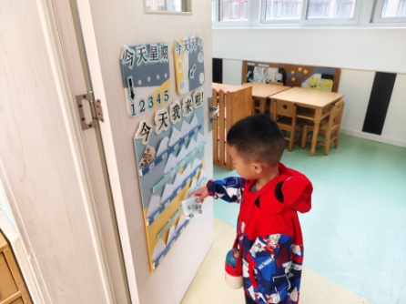 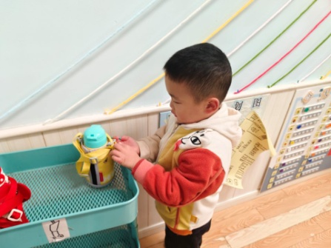 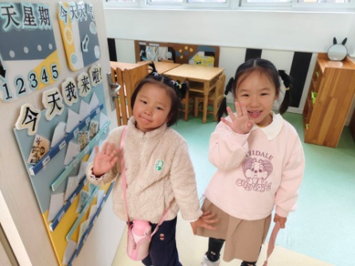

【**02 户外篇**】

今天开展户外自主游戏，活动场地在中操场的攀爬架，小朋友们进入场地后自主选择场域内的攀爬架组合游戏。一起来看看他们在游戏时的镜头吧！

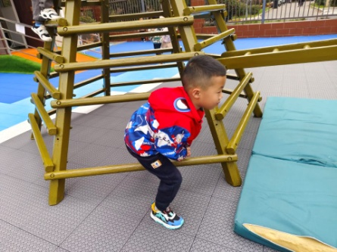 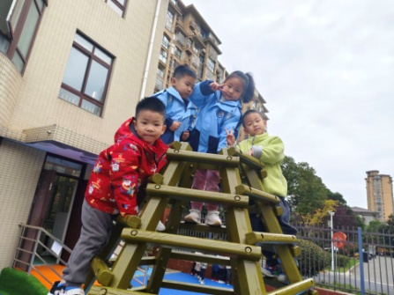 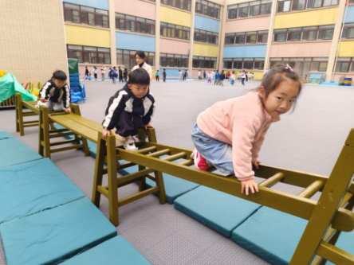

钻出金字塔 登上顶峰 在架子上前行

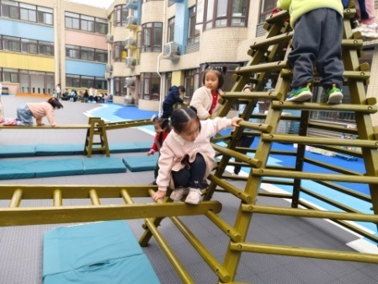 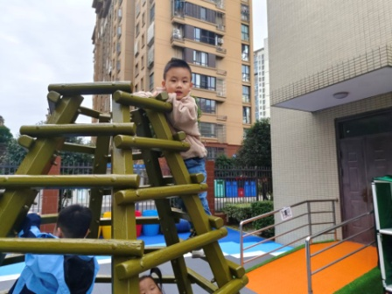 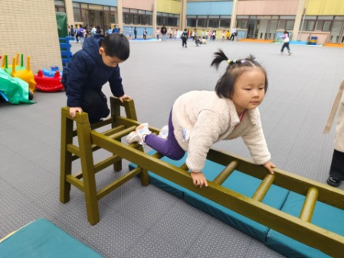

准备上横杠 向顶峰攀登 从起点出发

【**03 学习篇**】

**活动：美术《科技想象画》**

机器人的外形也是千奇百怪，有大有小，有圆有方，有的是动物外形，有的已经和我们人类长得一样。机器人很容易引起幼儿兴趣，本次活动主要通过让幼儿在了解机器人的外形的基础上，大胆想象创造，画出自己心目中的机器人。

提问：你们在哪里见过机器人？机器人是什么样子的？

胡心悦：我在电视上看过机器人。

单小岩：妈妈带我去的大超市里有见过机器人。

付宇晨：我的家里有机器人玩具。

陈生冉：机器人的头是方方的，身体也是方方的。

鲍琳筱：机器人有手和脚，还有眼睛鼻子嘴巴……

提问：如果要你去设计一个机器人，你希望那个机器人是什么样子的？为什么？

胡心悦：我希望那个机器人是高高的，可以帮忙挂东西，拿高处的东西。

董益嘉：我希望机器人是壮壮的，这样看起来很壮观。

……

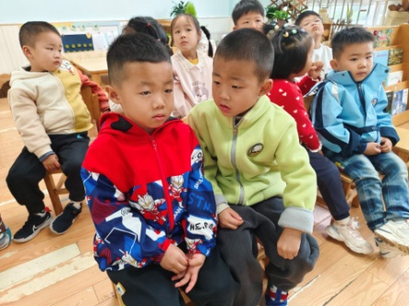 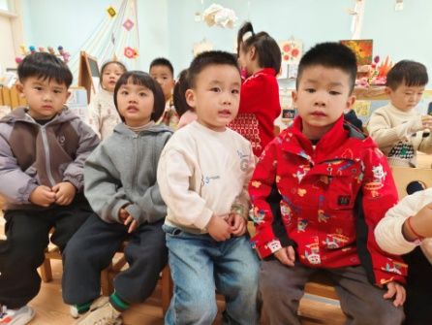 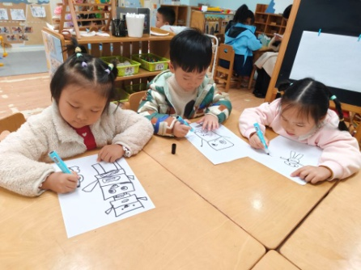

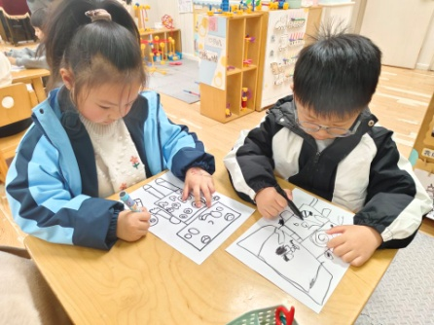 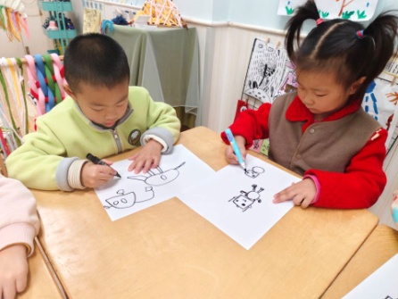 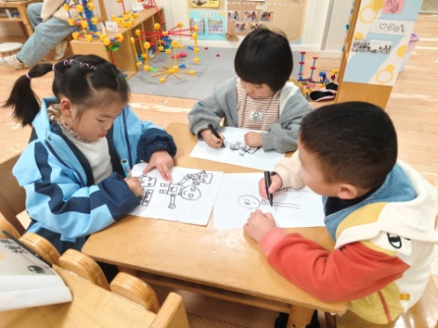

【**04 区域篇**】

区域游戏开始了，小朋友们自主选择区域游戏，一起来看看他们都玩了些什么吧！

|  |  |  |
| --- | --- | --- |
| IMG_20210913_160834.jpg | IMG_20210913_160834.jpg | IMG_20210913_160834.jpg |
| 地面建构区：成铭恩、付宇晨正在用单元积木搭建智能洗车机。 | 益智区：李咏集、于晨栩正在挑战动物躲猫猫游戏。 | 益智区：董益嘉正在思考如何丰富积木小城作品。 |
| IMG_20210913_160834.jpg | IMG_20210913_160834.jpg | IMG_20210913_160834.jpg |
| 万能工匠区：陈生冉、梁珵恩正在改装车辆。 | 美工区：郭沛怡、张诗韵正在独立创作绘画作品。 | 美工区：单小岩、胡心悦正在用超轻粘土创作一篮水果和小人。 |

【**05 生活篇**】

本月开始幼儿使用筷子吃饭，近期着重观察幼儿使用筷子用餐的整体情况。一起来看看今天小朋友在这些方面的表现吧！

备注：★熟练使用筷子 ▲还需多多练习 ★按时用餐 ▲挑食或用餐时间长

|  |  |  |  |  |  |
| --- | --- | --- | --- | --- | --- |
| 幼儿 | 使用筷子 | 按时用餐 | 幼儿 | 使用筷子 | 按时用餐 |
| 王馨悦 | ★ | ★ | 杨梓熠 | ★ | ★ |
| 吴婉琰 | 请假 | 请假 | 杨梓煜 | ★ | ★ |
| 梁珵恩 | ▲ | ★ | 谢瑞 | ★ | ★ |
| 张诗韵 | ▲姿势不正确 | ★ | 成铭恩 | ★ | ★ |
| 单小岩 | ★ | ★ | 唐皓辰 | ▲ | ★ |
| 陈生冉 | ★ | ★ | 付宇晨 | ★ | ▲ |
| 胡心悦 | ▲ | ★ | 蒋景昱 | 请假 | 请假 |
| 郭沛怡 | ★ | ★ | 陈之昂 | ▲ | ▲ |
| 鲍琳筱 | ★ | ★ | 董益嘉 | ★ | ★ |
| 丛天朗 | ★ | ▲ | 李咏集 | ★ | ★ |
| 于晨栩 | ▲ | ▲ | 张文轩 | ★ | ★ |

【**06 温馨提示**】

|  |
| --- |
| ★关于征订莫愁的问题：  各位家长好！2025年《莫愁》杂志征订目前正在持续进行中，其中订阅须知、宣传图已发到班级家长群，如还有家长需要征订可以报给班级老师，截止日期 11月22日。感谢您的配合！ |

**—END—**

在一起的点滴都值得记录